**附件1**

**fif 讯飞智慧教学平台正式版**

登录网址：https://www.fifedu.com/iplat/html/index.html

（推荐谷歌浏览器、360极速浏览器）

登录账号： qit+身份证号 初始密码123456

**注意事项： 电脑必须安装摄像头、并安装运行FLASH插件，请考生提前做好摄像头及FLASH插件调试**。

全程监控、不定时抓拍、离开答题界面自动提示，超过三次将强制交卷

操作流程:

主界面，选择 应用中心—FIF测试系统

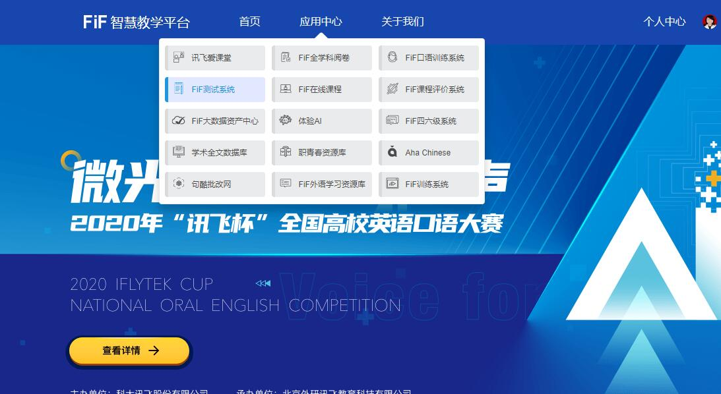

四、进入网络测试系统，按照考试提示进入

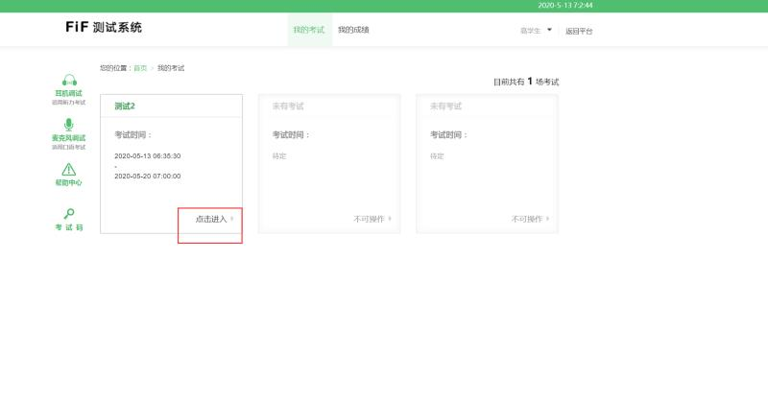 二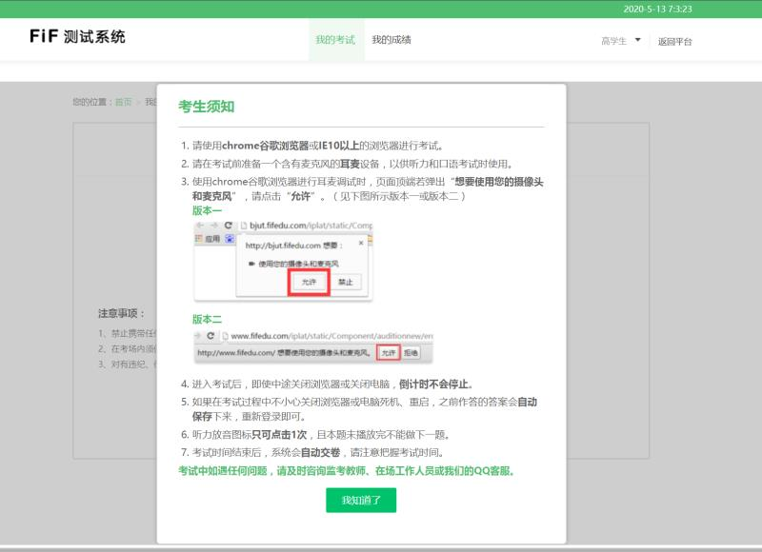

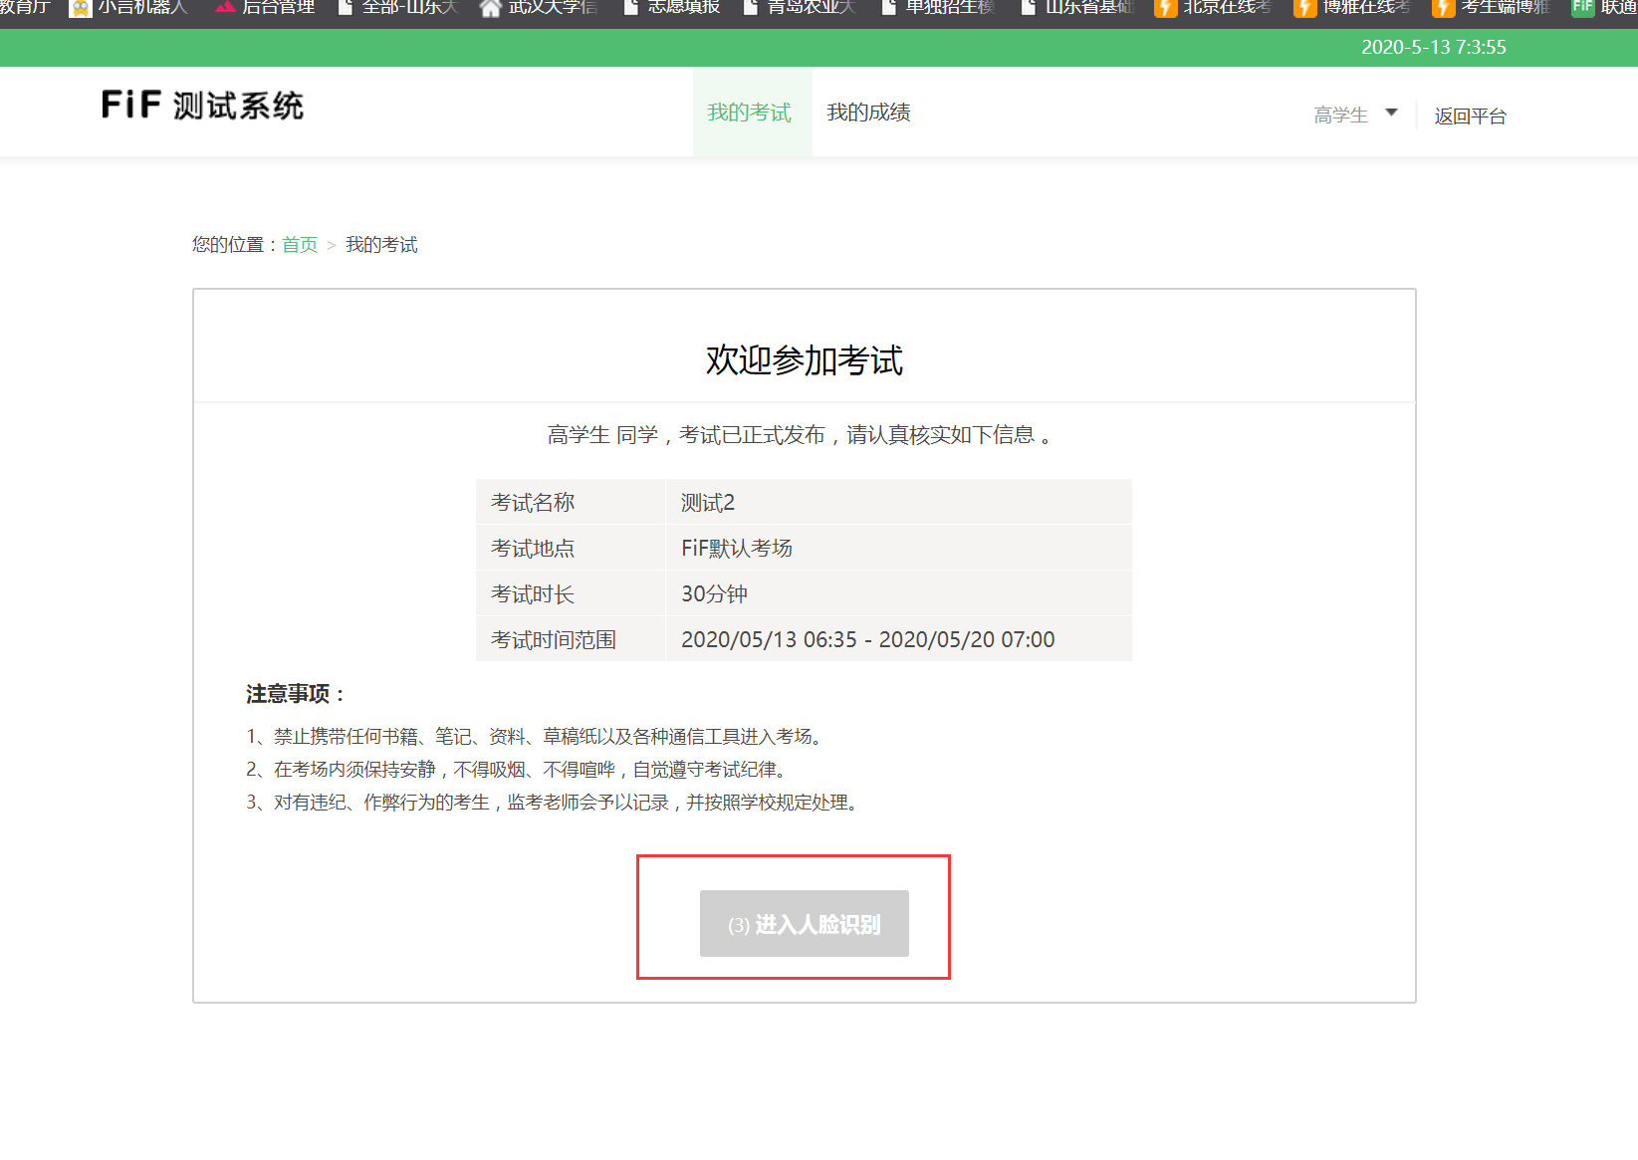 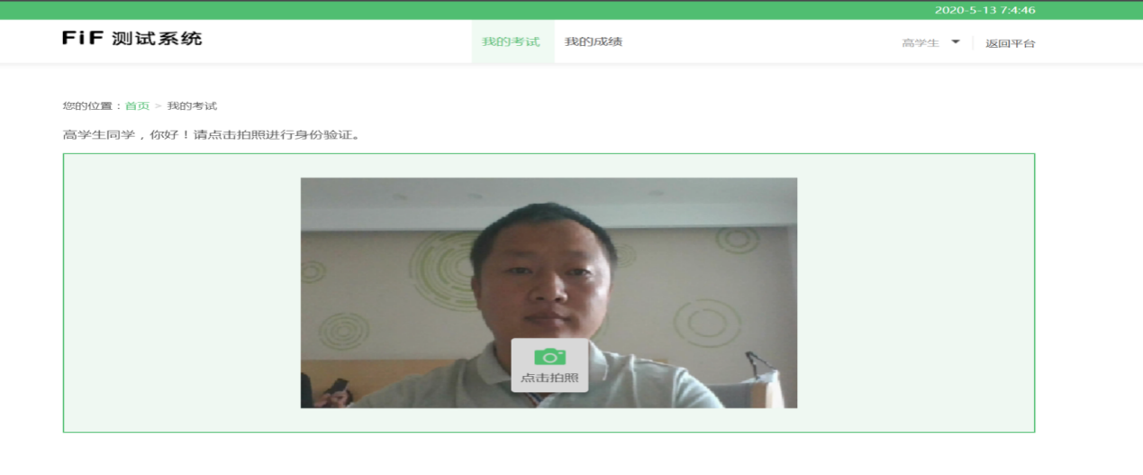 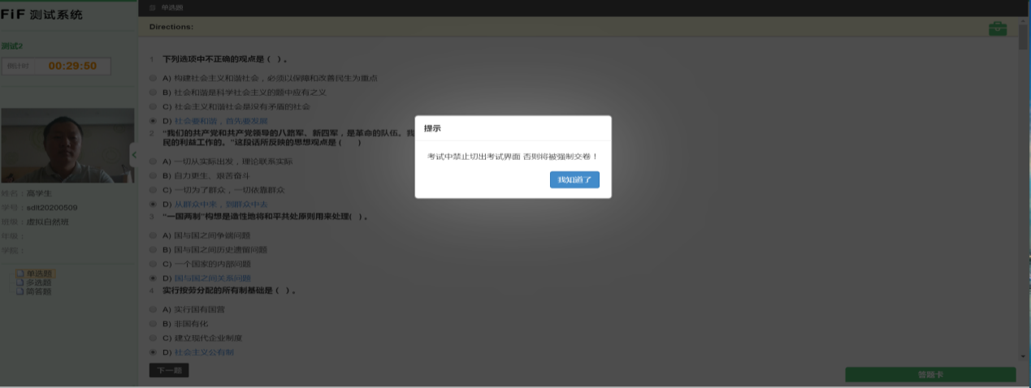

五、请考生确保界面左侧FLASH插件运行，实时录像

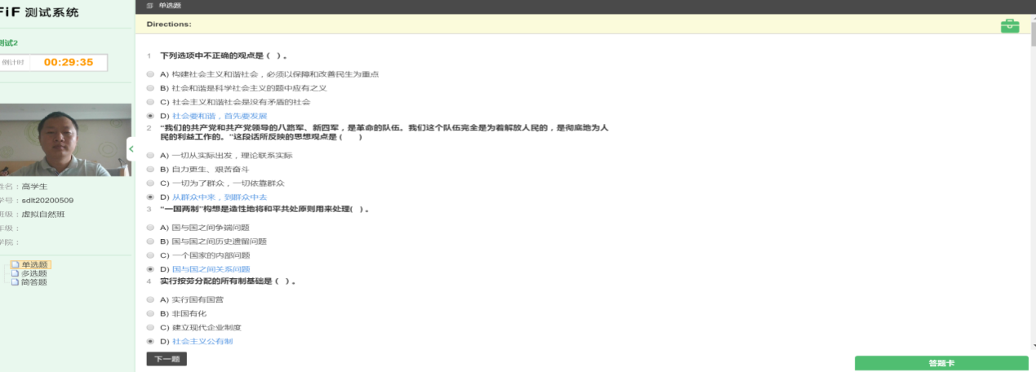

五、简答题 不允许复制粘贴、只能手动输入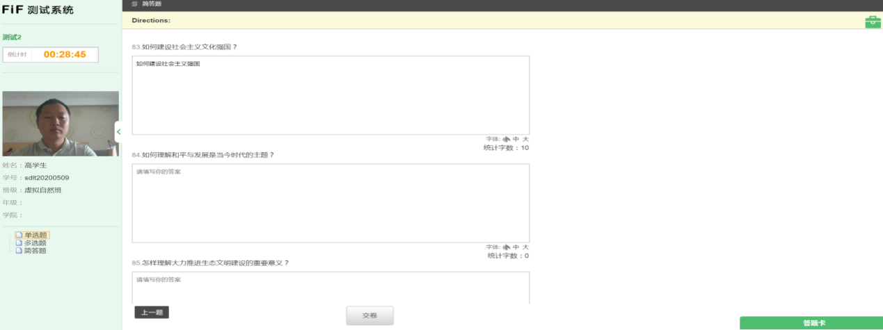

六、答题结束，点击上传试卷。